Jueves
07
de abril

Cuarto de Primaria
Lengua Materna

¿Qué dicen los anuncios publicitarios?

Aprendizaje esperado: identifica los recursos de los textos publicitarios y toma una postura crítica frente a ellos.

Énfasis: identifica y sistematiza contenidos de anuncios publicitarios mediante cuadros descriptivos (qué se anuncia, qué se muestra, qué está escrito y a quién va dirigido).

¿Qué vamos a aprender?

Identificarás y sistematizarás el contenido de anuncios publicitarios.

Utilizarás cuadros descriptivos para conocer que se anuncia, que se muestra y que está escrito y a quien va dirigido.

¿Qué hacemos?

El tema de la sesión de hoy comienza en la página 90 de tu libro de texto y tiene que ver con analizar la información de productos para favorecer el consumo responsable.

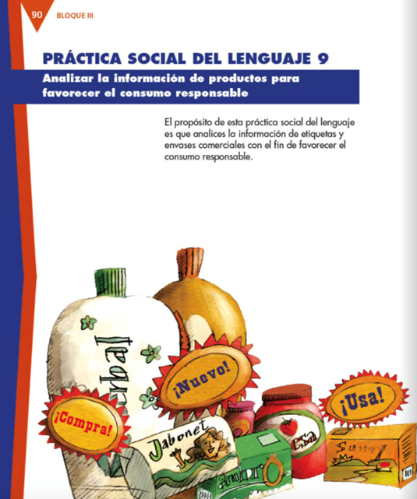
https://libros.conaliteg.gob.mx/20/P4ESA.htm?#page/90

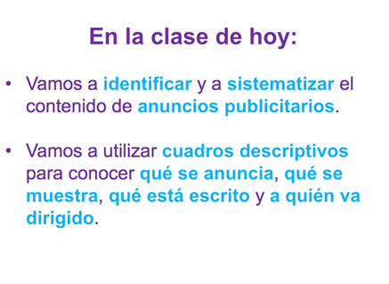

Los anuncios publicitarios son mensajes para promocionar productos o servicios.
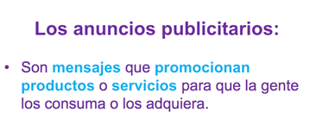

Esos anuncios los hacen las empresas para que la gente conozca sus productos y los compre o también para que las personas conozcan sus servicios y los adquieran, pero se debe tener mucho cuidado con la publicidad, porque no siempre es verdad lo que dice.

Debes poner mucha atención en los anuncios, para saber con claridad qué es el producto que se anuncia y favorecer así un consumo responsable.

Observa el siguiente video para que conozcas más sobre el consumo responsable, inicia el video en el minuto 0:10 al minuto 2:50

- Consumidores responsables.
https://www.youtube.com/watch?v=Wv5ROdrLzPY

Consumir cosas de manera responsable es consumir cosas que son buenas para ti, pero que también cuidan al planeta.

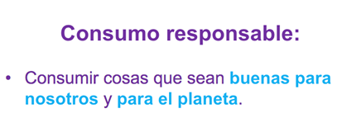

Respecto a las cosas que vas a consumir, tienes que considerar muchos factores. Parte de consumir responsablemente, está en analizar los anuncios publicitarios para tomar las mejores decisiones.

Ahora observarás algunos anuncios para identificar y sistematizar su información.

El siguiente es un anuncio, obsérvalo con calma y trata de responder algunas preguntas, al responder, irás llenando tu cuadro descriptivo. La primera pregunta es:

¿Qué se anuncia?
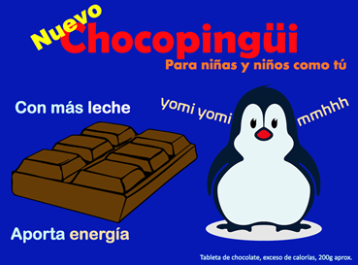
Observa con cuidado para saber qué es lo que se anuncia.

Este anuncio promociona un chocolate, empieza a llenar tu tabla, quedaría así:
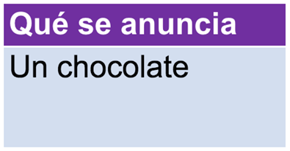

En donde se pregunta “qué se anuncia”, se debe poner “un chocolate”. Puedes usar una tabla como esta para analizar los productos que consume tu familia.

Puede ser cualquier cosa de las que tienes en la alacena, el refrigerador, el baño, lo que tu elijas, lo importante es observar con mucha atención los anuncios o las etiquetas.

La siguiente pregunta es:

¿Qué se muestra?

Puedes observar un pingüino, pero ese pingüinito simpático es sólo un recurso publicitario para atraer la atención. Lo que realmente se muestra es un chocolate, porque eso es lo que se está vendiendo.

En el apartado de “qué se muestra”, se pone primero un “chocolate”, pero también “un pingüino".

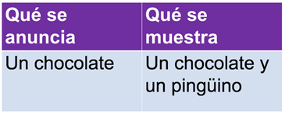

Esta primero el producto, como tal. Y después un recurso publicitario, que es la imagen o ilustración que el consumidor identifica rápidamente.

¿Qué está escrito?

Puedes ver muchas cosas escritas, pero lo que se tiene que registrar en la tabla, es lo que tiene que ver realmente con el producto, que es un chocolate.

Lo primero que se puede observar es la marca y que dice que es “Nuevo”.

También dice que es “para niñas y niños como tú”, pero eso también es un recurso publicitario, porque las niñas y niños son muy diferentes. Puede haber alguien a quien no le guste el chocolate o que le dé alergia y entonces esa frase ya no aplicaría.

También dice “Con más leche” y que “Aporta energía”. En letras chiquitas dice que el producto tiene exceso de calorías, y también que el contenido no es exacto, sino aproximado.

¿Te das cuenta cómo eso aparece en letras pequeñas? Lo demás está en letras grandes; son los recursos publicitarios que se usan.

Fíjate bien, en la celda de “qué está escrito”, vas a escribir:

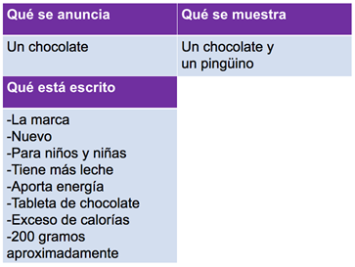

Lo último que pregunta la tabla ya lo dice claramente el anuncio:

¿A quién está dirigido?

Este anuncio está dirigido a niñas y niños, quizá por eso usaron la imagen de un pingüinito, eso atrae rápidamente la atención de las niñas y los niños.

La tabla quedaría así:
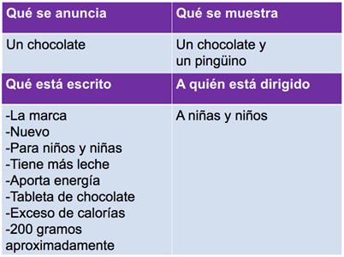

¿Te pareció difícil? Debes aprender a reconocer esas estrategias publicitarias para poder valorar los productos correctamente y, como se mencionó, hacer un consumo responsable.

Ahora continuarás con otro anuncio publicitario, y realizarás el mismo análisis.

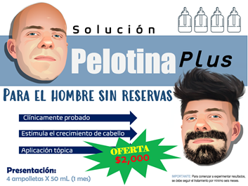

¿Qué se anuncia?

Se anuncia “Solución Pelotina Plus”. Tal vez este anuncio está jugando un poco con las palabras, para hacer pensar o creer a las personas que tienen calvicie, que “Pelotina” es la solución a su problema, pero con “solución”, se refiere a una mezcla que viene en forma de líquido.

En la celda de “qué se anuncia”, se coloca “Solución Pelotina Plus”.

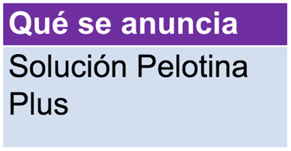

¿Qué se muestra?

Se muestran unos frasquitos en la parte de arriba, que es donde se puede pensar que viene la solución. También se muestra un señor que primero está calvo y después ya tiene mucho pelo.

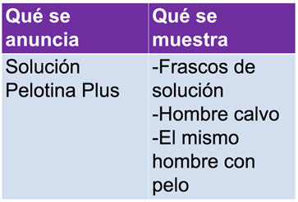

¿Qué está escrito?

Para responder esta pregunta, observa de nuevo la imagen del anuncio y pon mucha atención:

Además de la marca, dice “Para el hombre sin reservas”, el hombre sin reservas quiere decir algo así como: el hombre elegante, varonil, audaz, galante, sofisticado, atractivo, etcétera.

El anuncio tiene unas flechas y en las flechas dice:

- Clínicamente probado.
- Estimula el crecimiento de cabello.
- Aplicación tópica.

La “Aplicación tópica” se refiere a que la solución debe ponerse sobre la piel.

¿Ya observaste que también viene una oferta? Está en verde, con letras rojas y amarillas y dice el precio, que es de dos mil pesos.

Dos mil pesos es mucho dinero, aunque hay distintos precios para este tipo de productos, puede haber otros más caros o más baratos.

Luego dice que la presentación trae cuatro ampolletas, se refiere a los frasquitos, de 50 mililitros y, entre paréntesis dice, un mes, que es lo que durará la dosis.

En las letras pequeñas dice:

Importante: Para comenzar a experimentar resultados, se debe seguir el tratamiento por mínimo seis meses.

Si realizas la cuenta; dice que es oferta y cuesta dos mil pesos, y dice que dura un mes, pero para ver resultados hay que usarlo mínimo seis meses, entonces seis por dos es igual a doce, serían doce mil pesos lo que costaría el tratamiento.

Casi todas, si no es que todas las empresas, utilizan este tipo de recursos publicitarios para vender sus productos.

Por eso es muy importante, como ya se había mencionado, revisar con mucha atención los anuncios o etiquetas de los productos.

La siguiente celda quedaría así:

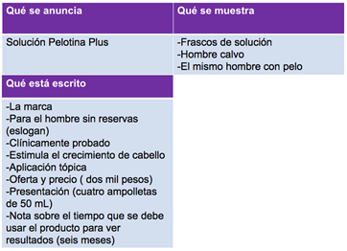

Un eslogan, es una frase corta que los publicistas inventan para reconocer los productos. En este caso es “para el hombre sin reservas” y en el caso del chocolate que observaste antes, era “para niñas y niños como tú”.

¿A quién está dirigido?

Dice: “a los hombres sin reserva”, pero más bien sería “a los hombres con calvicie”.

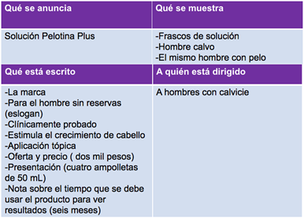

Así quedaría finalmente, con este breve análisis, puedes comenzar a revisar los productos que consumes tú y tu familia.

Como pudiste darte cuenta, tienes que hacer una revisión muy atenta, especialmente de las letras pequeñas, porque ahí es donde se encuentran, muchas veces, los detalles más importantes de los productos.

Observa el siguiente anuncio, para que reafirmes rápidamente lo que analizaste anteriormente.

Anuncia “leche” o al menos eso parece y lo que muestra es la marca la imagen de una vaquita muy simpática.

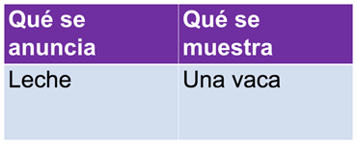

Lo que está escrito es:

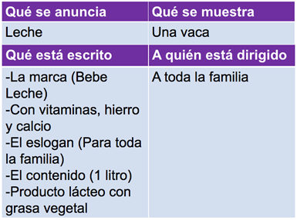

No es leche, es un producto lácteo y ahí dice que está dirigido a toda la familia.

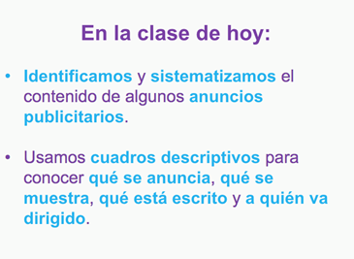

En esta sesión, revisaste algunos anuncios publicitarios y realizaste el llenado de una tabla para saber que se anuncia, que se muestra, que está escrito y a quien está dirigido el anuncio.

Esto te servirá para detectar algunos datos interesantes sobre cada producto.

Datos que a veces se pueden pasar por alto, pero que es indispensable tomar en cuenta si se desea tener un consumo responsable. Esto quiere decir; consumir cosas que te hacen bien y que no dañan el planeta.

¡Buen trabajo!

Gracias por tu esfuerzo.

Para saber más:
Lecturas

https://www.conaliteg.sep.gob.mx/primaria.html

